★★☆☆☆
題組：Problem Set Archive with Online Judge
題號：11335: Discrete Pursuit
解題者：李其儒
解題日期：2022年3月10日
題意：
A cop要追a thief，討論其追到thief的最小時間。
Input 3個數字：a, u, v。
a：Thief的初始x軸位置。
u：Thief的x向量速度。
v：Thief的y向量速度。
Thief初始位置：(a, 0)。

而Cop初始位置：(0, 0)。
可隨意決定其x/y向量之加速度為{-1, 0, 1}。

每1單位時間，可移動1單位距離（x與y）。
題意範例：
1 1 1 ➔ 2
3 1 0 ➔ 3
解法：
分開討論x與y向量：（假設cop從頭到尾的加速度皆為1）
若cop的x位置已跟上thief的x位置，則x方向的加速度改為0。
若cop的y位置已跟上thief的y位置，則y方向的加速度改為0。
最後取兩方向的時間最大值，即cop追上thief的最小時間。

我這邊先假設y方向已動了一步（time = 1），方便程式直觀撰寫。
解法範例：

（如下二圖。）

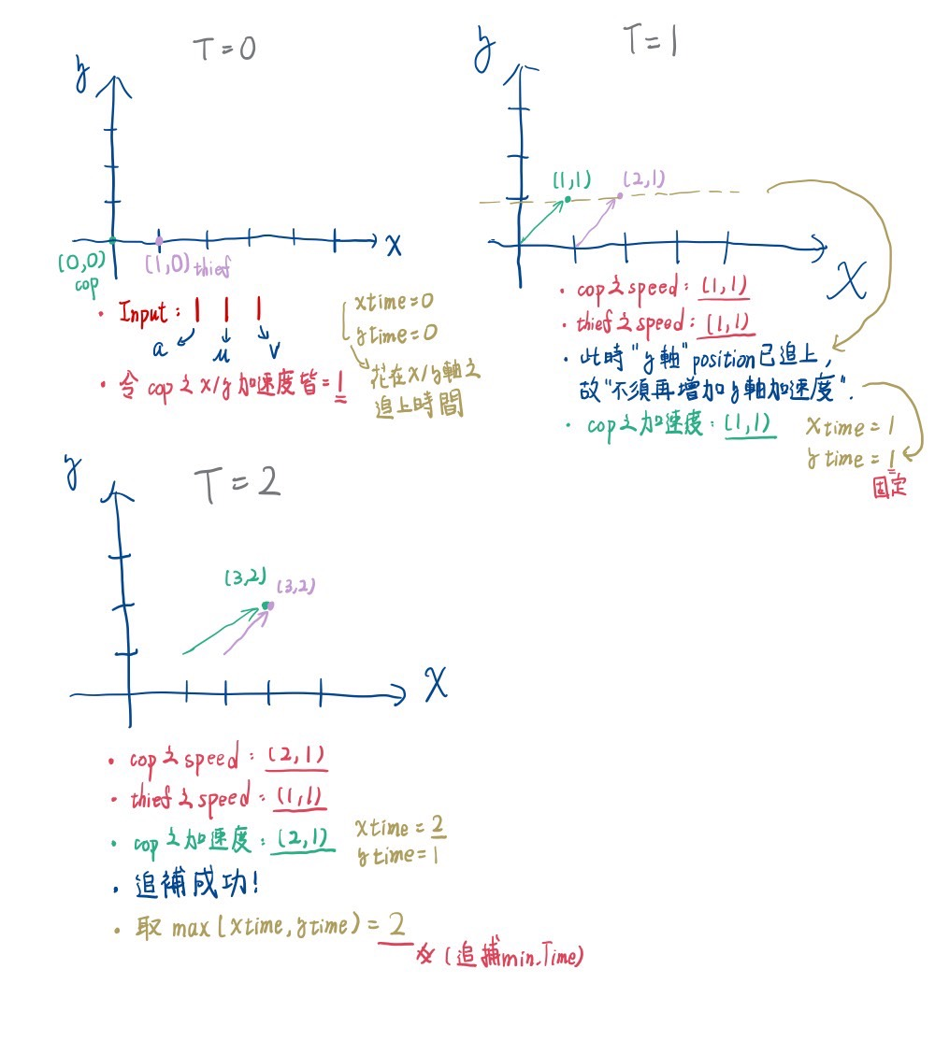

討論：
(1)我直接將x與y的「時間」，當作cop的加速度量。（我假設cop從頭到尾的加速度皆為1，若跟上thief相對x/y軸的位置後，即改為0，表等速；此時，已不用討論此方向，因此時間也不會再增加）
程式：
#include <bits/stdc++.h>
using namespace std;

int main() {
int a, u, v;
// a: The thief's initial position (a, 0).
// u, v: vectors of their speed.

while(cin >> a >> u >> v)
{
if (a == 0)
{
cout << "0" << endl;
continue;
}
int tx = a, ty = v, cx = 0, cy = 1;
// (tx, ty): position of the thief.
// (cx, cy): position of the cop.

int minCatchTime, timeOfx = 0, timeOfy = 1;
// minCatchTime: the minimum time that the thief caught.
// timeOfx/y: discuss seperately time of "cx", "cy" that beyond "tx", "ty". (means that the cop catch up with the thief)
// also, timeOfx/y means the cop's "CURRENT SPEED". (cuz I assumed that the cop speed up in "1" everytime.)

// Consider "x", "y" seperately.
while(cx < tx) // x
{
timeOfx++;
tx += u; // thief's position "x".
cx += timeOfx; // cop's position "x".
}
while(cy < ty) // y. Be care: I assumed that they initial moved once (timeOfy = 1), for programming easier.
{
timeOfy++;
ty += v; // thief's position "y".
cy += timeOfy; // cop's position "y".
}
minCatchTime = max(timeOfx, timeOfy);
cout << minCatchTime << endl;
}
return 0;
}

